

**Nu startar onsdagsträffarna och gympan igen**

Onsdag den 21 augusti kl 15.00 startar onsdagsträffarna igen i kvarterslokalen på Djurängsvägen 29. Vid första mötet kommer Ingrid Svensson att visa bilder på blommor och berätta om dem. För att kunna planera kaffebryggning så är vi tacksamma om ni anmäler er på bifogad lista. Medtag egen mugg och fikabröd.

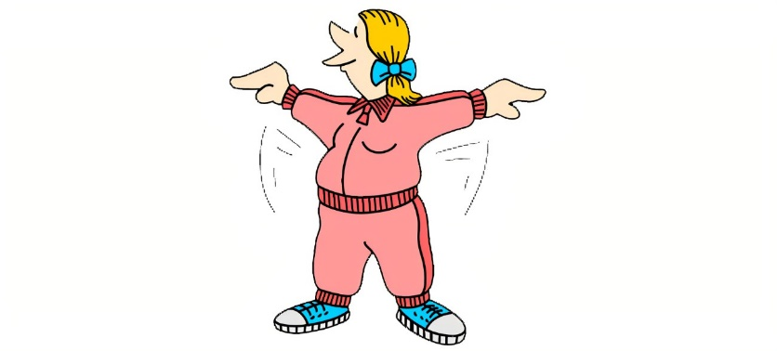

Fr o m onsdagen den 28 augusti startar de omtyckta gympapassen igen i samma lokal. Tiden är 14.30 så det går bra att först gympa och sedan fika. Gympan är enkel så alla kan vara med. Passen återkommer sedan varje onsdag.

VÄLKOMNA!